罗平县2023年农作物秸秆综合利用
重点县建设项目

实
施
方
案

罗平县农业农村局
2023年6月

项目名称：罗平县2023年农作物秸秆综合利用重点县建设项目
主管部门：罗平县农业农村局
技术支持单位：云南师范大学
方案编制人员：侯英、张勇、李曦同、李杨、郭丹辉、南剑、刘雅萍、吴迎春、张炳薪、杨翔程、佟庆、吴周瑞
实施单位：罗平县农业环境保护监测站
联 系 人：侯 英
联系电话：0874—8217782
通信地址：云南省曲靖市罗平县腊山街道红星北街4号
实施时间：2023年6月-2024年6月
前 言
开展秸秆综合利用处理体系建设工作，是全面贯彻落实国家“十四五”规划、《国务院关于做好2023年全面推进乡村振兴重点工作的意见》中关于“农业废弃物收集利用处理体系”的决策部署，提升耕地质量、改善农业农村环境、实现农业高质量发展、绿色发展的重要举措。
根据《农业农村部办公厅关于做好2023年农作物秸秆综合利用工作的通知》（农办科〔2023〕13号）、《云南省财政厅关于下达2023年中央农业生态资源保护资金（第二批）的通知》（云财农〔2023〕81号）与《云南省农业农村厅办公室关于印发<云南省2023年农作物秸秆综合利用工作实施方案>的通知》（云农办环〔2023〕16号）、《曲靖市财政局 曲靖市农业农村局关于下达2023年中央农业资源及生态保护资金（第二批）的通知》（曲财农〔2023〕68号）的安排及要求，以构建云南典型地区秸秆沃土模式为重点，沃土模式收储运体系建设为主要抓手，秸秆沃土模式的还田与离田利用为载体，全面提升秸秆高值化利用水平，将罗平县建设成为滇东秸秆综合利用窗口示范区。
因此，通过现场调研、资料检索、访谈交流等方式，充分结合罗平县实际，组织编制了《罗平县2023年农作物秸秆综合利用重点县建设项目实施方案》。

目 录
一、项目概况 1
（一）项目名称 1
（二）建设地点 1
（三）建设目标 1
（四）建设规模 1
（五）投资规模 2
（六）建设期限 3
二、罗平县基本情况 3
（一）地域概况 3
（二）秸秆综合利用情况 4
（三）秸秆综合利用存在的问题 6
（四）项目编制依据 8
三、项目建设单位概况 9
（一）项目实施单位基本情况 9
（二）项目技术指导单位基本情况 9
四、项目建设思路和任务目标 10
（一）指导思想 10
（二）基本原则 10
（三）建设思想 11
（四）目标任务 11
五、建设内容及投资概算 12
（一）项目总投资 12
（二）建设内容和投资概算 12
六、项目主要技术 23
（一）秸秆还田沃土模式利用技术 23
（二）秸秆离田沃土模式利用技术 24
（三）秸秆沃土模式“网格化”联合管理平台建设 24
七、资金测算及补助资金使用计划 26
（一）资金概算与使用计划 26
（二）时间进度 27
（三）资金进度 27
八、项目绩效目标 29
九、项目预期效益 30
（一）经济效益 30
（二）社会效益 30
（三）生态效益 31
十、保障措施 31
（一）加强领导，明确责任 31
（二）制定方案，完善台账 32
（三）加大投入，扶持发展 32
（四）加强监督，严格考核 32
（五）加强宣传，积极引导 33
（六）严格资金管理 33
（七）加强项目建成后的固定资产管理 33
附件 40

一、项目概况

（一）项目名称
罗平县2023年农作物秸秆综合利用重点县建设项目。

（二）建设地点
建设以罗雄街道、腊山街道、板桥镇、九龙街道、马街镇、老厂乡为核心区的综合利用试验示范，辐射带动全县持续推进秸秆综合利用模式。

（三）建设目标
1.保持秸秆综合利用率≥90%；
2.探索构建1套秸秆沃土模式并应用推广；
3.建设秸秆综合利用示范展示基地4个；
4.完成本地秸秆综合利用工作在省级及以上媒体中进行相关宣传报道1次，录制宣传视频1个；

（四）建设规模
1.建设罗平县秸秆沃土模式：一是1个秸秆还田沃土模式，包含分区域、分作物示范农作物秸秆碎混腐熟剂还田与堆沤腐熟还田两种技术模式；二是1个秸秆离田沃土模式，建设秸秆基有机肥加工生产车间，实现2万吨有机肥的年产量；
2.完善秸秆沃土模式收储运体系：建立“网格化”联合管理平台，扶持和培育秸秆收储运市场主体2个，完善秸秆田间收集模式，实现农作物秸秆离田利用量提升1万吨以上；
3.秸秆饲料化利用：建设示范点2个。加大秸秆饲料加工机械的应用，促进2000吨以上的以油菜秸秆为主的黄（青）贮饲料转化增值；
4.秸秆能源化利用：建设示范点1个。扶持1个生物质颗粒燃料加工厂，要求加工厂探索1种以木质基料为主，油菜、烟草秸秆为辅制备生物质成型燃料的清洁生产技术模式，确定木制基料与油菜、烟草秸秆生物质颗粒燃料制备的合理配比范围。
5.开展秸秆沃土模式提质增效研究：一是建设还田利用试验示范点1个，开展不同腐熟剂碎混秸秆还田、就地堆沤还田等秸秆有效还田方式的探索对比；二是开展还田效应监测工作，做好秸秆还田生态效应检测与评价，对秸秆以及有机肥还田过程进行碳排放监测、土壤理化性质分析、下茬作物病虫害以及产量测试等工作；
6.推进全县秸秆资源台账建设：开展秸秆台账资源技术培训，进行入户调查，数据录入与审核，数据上报，工作总结等相关工作。

（五）投资规模
项目计划总投资1861万元。其中计划投入中央农业资源及生态保护补助资金521万元；企业（农户）自筹1340万元（详见表1）。

表1 罗平农作物秸秆综合利用项目建设投资及资金使用汇总表
序号 | 项目名称 | 预计总投资 （万元） | 资金构成（万元） |  | 补助资金  比例  （%）
序号 | 项目名称 | 预计总投资 （万元） | 补助  资金 | 自筹  资金 | 补助资金  比例  （%）
一 | 秸秆沃土模式收储运体系构建 | 222 | 112 | 110 | 21.50
二 | 秸秆沃土模式构建与示范 | 1040 | 230 | 810 | 54.12
三 | 秸秆沃土模式提质增效研究 | 52 | 52 | 0 | 54.12
四 | 秸秆沃土模式方案编制、宣传培训等 | 26 | 26 | 0 | 4.99
五 | 秸秆饲料化利用示范 | 120 | 40 | 80 | 7.68
六 | 秸秆能源化利用示范 | 394 | 54 | 340 | 10.36
七 | 实施项目审计等 | 7 | 7 | 0 | 1.34
合计 |  | 1861 | 521 | 1340 | 100

（六）建设期限
2023年6月-2024年6月。

二、罗平县基本情况

（一）地域概况
罗平县隶属云南省曲靖市，地处东经103°57′～104°43′、北纬24°31′～25°25′之间。东西宽75公里，南北长99公里，面积3018平方公里，其中山区面积占78%（详见图1）。县域内除南部八大河一带属南亚热带气候外，其余为高原季风气候。夏季受暖湿气流影响，多大雨和暴雨；冬季受昆明静止锋控制，常阴雨连绵。年平均降雨量1743.9毫米，是全省的多雨区之一，年平均相对湿度85%，年平均日照时数1685小时，年平均气温15.1℃，年均无霜期为280天左右。罗平境内气候温和，平均温度15.2℃，无霜期长达280天，活动积温高、雨量充沛，年降雨量1700毫米。2022年，罗平县辖罗雄、腊山、九龙3个街道，板桥、阿岗、富乐、马街4个镇，老厂、钟山、大水井、鲁布革、旧屋基、长底6个乡，154个村（居）委会。
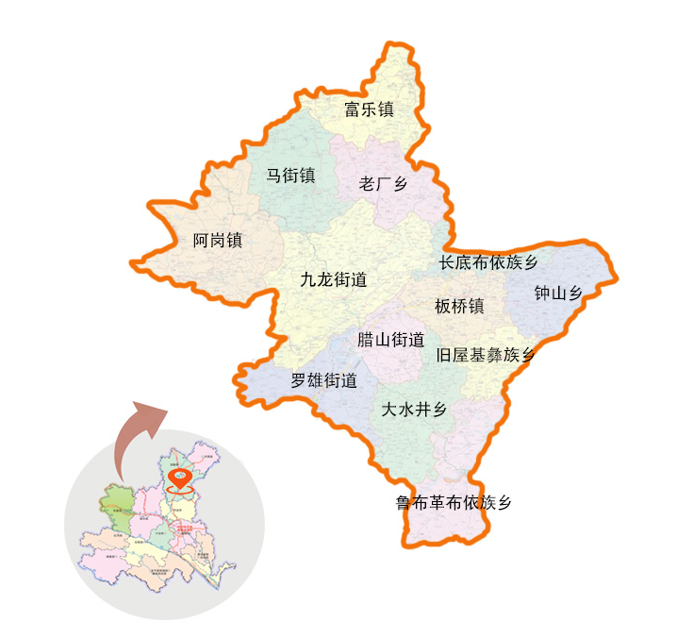
图1 罗平县位置示意图

（二）秸秆综合利用情况
1、主要种植农作物与秸秆产生量
2022年，罗平县主要农作物种植面积约179.77万亩，农作物种类主要以油菜、玉米、烤烟、生姜为主，其次为水稻、薯类、豆类，粮食总产量为54.61万吨，农作物秸秆产生量约64.95万吨，可收集资源量约为56.57万吨。曲靖市罗平县主要农作物秸秆情况如图2所示：

图2 2022年罗平县农作物秸秆产生及可收集情况
2、农作物秸秆综合利用情况
2022年，罗平县秸秆综合利用量约为53.75万吨，主要以油菜、玉米秸秆为主，分别占比45.03%与38.12%。全县农作物秸秆综合利用率较2021年提高了2.68个百分点，达到95.01%。其中，直接还田利用的秸秆量为40.84万吨，占比为72.20%，直接还田量最多的农作物秸秆种类为油菜，达21.11万吨，其次为玉米，达12.10万吨，全县2022年农作物秸秆综合利用基本情况如表2所示：

表2 罗平县2022年主要农作物秸秆综合利用基本情况表
序号 | 秸秆种类 | 农作物种植  面积（万亩） | 秸秆产生情况（吨） |  |  | 直接还田量  （吨） | 综合  利用率（%）
序号 | 秸秆种类 | 农作物种植  面积（万亩） | 理论资源量 | 可收  集量 | 利用量 | 直接还田量  （吨） | 综合  利用率（%）
1 | 水稻 | 10 | 44520 | 34280.4 | 33776.8 | 19882.63 | 95.01
2 | 小麦 | 5.5 | 15960 | 13566 | 12897.1 | 10729.47 | 95.01
3 | 玉米 | 41 | 237000 | 215670 | 205776.6 | 120985.61 | 95.01
4 | 马铃薯 | 13 | 2820 | 2763.6 | 2742.3 | 2742.34 | 95.01
5 | 油菜 | 85 | 299700 | 254745 | 239311.3 | 211138.65 | 95.01
6 | 大豆 | 5 | 6120 | 5691.6 | 5247.3 | 5236.27 | 95.01
7 | 其他  （烤烟） | 20.3 | 43360 | 39024 | 37744.5 | 37734.11 | 95.01
合计 |  | 179.8 | 649480 | 565740.6 | 537495.9 | 408449.08 | 95.01
在农作物秸秆的五料化利用中，肥料化利用量44.94万吨，占比83.61%；饲料化利用量3.43万吨，占比6.39%；原料化利用量5.26万吨，占比9.79%；基料化利用量0.11万吨，占比0.20%，当地暂无规模化的农作物秸秆能源化利用企业（个体），利用量较少（忽略不计），各类秸秆利用方式占比情况详见图3。

图3 罗平县秸秆五料化利用情况

（三）秸秆综合利用存在的问题
1、收储运体系缺乏导致秸秆综合利用率难以提升。首先，在秸秆收集过程中缺乏整体规划和资源整合，作为秸秆收储运市场主体的经纪人收集秸秆方式单一，忽视了整体秸秆资源的有效收集与利用方式；其次，由于缺乏合作机制，秸秆经纪人之间存在竞争和冲突的现象，导致秸秆分散采集，收集量较少，无法充分实现秸秆可收集资源的有效收集；第三，秸秆经纪人之间缺乏充分的信息共享和沟通，不了解彼此的需求和供应情况，造成了秸秆收集量的不均衡；最后，缺乏配套设施和技术支持。秸秆经纪人在秸秆收集过程中缺乏必要的配套设施和技术支持，限制了他们的采集能力和效率。为解决这一问题，需要建立秸秆经纪人之间的合作机制，加强信息共享和沟通，提供必要的支持和设施，以实现秸秆资源的高效利用和管理。
2、沃土模式质量与效果需加强。秸秆加工技术及相关的科技储备力量有待加强。秸秆露天焚烧对人体、空气、土壤、交通安全造成危害。现如今，秸秆快速还田相关配套技术和机具不够，如缺乏秸秆还田快速腐熟技术、快速腐熟剂、山区（山地）小型秸秆还田粉碎机械等；秸秆固化、碳化生产设备配套低、能耗高，缺乏高值化利用技术；打捆机械缺乏，而先进秸秆收集处理机械设备特别是适合罗平县山区小农田的秸秆收集。
3、秸秆直接还田量高，高值化利用率低。目前，罗平县有83.61%的秸秆以直接还田或粉碎还田的方式进行肥料化利用，其秸秆中丰富的有机质和营养元素若直接还田，一部分则无法有效地分解和利用，导致有机物质的损失。其次，由于秸秆的分解速度相对较慢，直接将秸秆还田可能使这些养分无法有效地释放和吸收，降低了秸秆作为肥料的价值，无法充分提升土壤肥力。最后，秸秆作为农业副产品，通过收集和利用，可以实现资源循环利用和农业废弃物的减量化处理。所以需要采取合适的秸秆处理措施，如秸秆收集、肥料化、能源化、饲料化生产，以实现秸秆资源的有效利用和农田生态系统的健康发展。
4、缺乏农业生产科学指导。在开展秸秆粉碎还田等方式后，部分农户在进行下一季作物种植时存在不易翻耕、下种、浇水施肥量增大等耕种困难的问题，导致农田资源低效利用、肥料施用不当、农作物产量下降、农田退化和环境问题的加剧，以及经济效益的降低。因此，评估对于优化农田管理、提高农业生产效益和可持续发展至关重要。
5、政策管理体系有待完善。主要在于信息传递不畅、缺乏全面覆盖、宣传手段不足、宣传内容难以理解以及互动和反馈渠道不畅,导致政策内容无法及时有效地传达给广大民众和相关利益方,无法及时了解民众对政策的反馈和意见。造成政策无法及时调整和改进，与民众需求和实际情况脱节。加强政策宣传的有效性和广泛性，提高民众对政策的理解和参与度，对于政策的成功实施至关重要。

（四）项目编制依据
1.《中共中央国务院关于做好2023年全面推进乡村振兴重点工作的意见》（中发〔2023〕1号）；
2.《农业农村部关于落实党中央、国务院2023年全面推进乡村振兴重点工作部署的实施意见》（农发〔2023〕1号）
3.《农业农村部办公厅关于做好2023年农作物秸秆综合利用工作的通知》（农办科〔2023〕13号）；
4.云南农业农村厅关于印发《云南省“十四五”农作物秸秆综合利用实施方案的通知》（云农环〔2022〕4号）；
5.《云南省财政厅关于下达2023年中央农业生态资源保护资金（第二批）的通知》（云财农〔2023〕81号）;
6.《云南省农业农村厅办公室关于印发<云南省2022年农作物秸秆综合利用工作实施方案>的通知》（云农办环〔2023〕16号）；
7.《曲靖市财政局 曲靖市农业农村局关于下达2023年中央农业资源及生态保护资金（第二批）的通知》（曲财农〔2023〕68号）;
8.《罗平县2023年秸秆综合利用和禁烧工作方案》的通知（罗办通〔2023〕38号）。

三、项目建设单位概况

（一）项目实施单位基本情况
罗平县农业农村局是罗平县人民政府行政职能部门，主要职责为负责统筹推动发展农村社会事业、农村公共服务、农村文化、农村基础设施和乡村治理；牵头组织改善农村人居环境；指导农村精神文明和优秀农耕文化建设；指导农业行业安全生产工作。
罗平县农业环境保护监测站职能职责为：拟定农业环境保护监测规划，调查处理农业环境污染事故，指导发展环保生态，农业农产品生产环节质量安全执法检验，及秸秆资源化利用项目宣传、技术指导等工作。

（二）项目技术支持单位基本情况
云南师范大学能源与环境科学学院，主要从事农业生物环境与农村能源方面的应用技术研发与推广应用方面的科研、教学及人才培养工作，“农业工程博士学位点”学位授予单位，具有国内外先进的分析检测设备。先后承担了国际合作项目、科技部、云南省农业农村厅、省科技厅及地方资金项目近100余项。近5年，本学院获得云南省科技进步一等奖1项、云南省自然科学一等奖2项、云南省科技进步二等奖1项、云南省科技进步三等奖1项。

四、项目建设思路和任务目标

（一）指导思想
以习近平新时代中国特色社会主义思想为指导，全面贯彻落实党的二十大精神和中央经济工作会议、中央农村工作会议精神，将秸秆综合利用与年度三农重点任务要求紧密结合，坚持农用优先、产业导向、多措并举，聚焦秸秆资源量较大县（市、区），完善秸秆综合利用方式，整建制建设一批秸秆综合利用重点县，扎实推进秸秆科学还田，健全收储运体系，强化科技服务保障，探索建立可推广、可持续的产业发展模式和高效利用机制，引领秸秆综合利用提质增效。

（二）基本原则
1、多元利用，沃土优先。罗平实际农业秸秆产量以及地形等原因，主要建立秸秆沃土模式。在建立推广沃土模式的基础上，进一步科学合理引导秸秆能源化、饲料化利用示范。
2、因地制宜，突出重点。结合县情实际，重点发展秸秆肥料化和饲料化利用，统筹规划，尽快形成特色模式后继续向规模化的趋势发展。
3、政策扶持，科技支撑。充分发挥科技支撑作用，大力推动秸秆综合利用新技术、新模式发展，形成以政策为导向、企业为主体、农民积极参与的长效机制。
4、健全机制，市场推动。县级履行实施主体责任，乡镇级发动群众积极参与，有关部门各负其责，形成上下联动、部门协作、有力高效的工作推进机制。

（三）建设思想
结合罗平县农作物秸秆综合利用现状：一是构建罗平县秸秆沃土模式，探索秸秆沃土模式还田、离田与综合效益监测分析；二是基于罗平现有秸秆收储运体系，完善和建立秸秆沃土模式收储运管理体系，解决秸秆离田沃土模式缺乏专业工作团队以及标准化收储站点的问题，以整县收储运模式为载体，建设“网格化”联合管理平台，为秸秆综合利用技术模式的探索与优化提供有效支撑；三是扶持秸秆饲料化利用企业，加大秸秆饲料机械加工与应用环节占比，实现秸秆饲料的转化增值；四是积极探索和培育以油菜、烟草秸秆为主制备生物质成型燃料的秸秆能源化利用企业，提高秸秆高值化利用与清洁用能占比；五是依托技术指导方的科研力量作为项目建设的科技支撑，以产学研相结合的模式对秸秆沃土模式提质增效，实现农作物秸秆综合利用的相关技术模式的研发、集成以及成果应用和转化；六是结合项目建设进度，认真总结项目建设与开展过程中的阶段性成果，做到广泛宣传、反响积极、富有特色，充分发挥项目的示范引领作用。

（四）任务目标
通过项目建设，实现罗平县农作物秸秆综合利用率保持在90%以上高位运行，建立以罗平县为中心并向外辐射的全方位秸秆收储运“网格化”联合管理平台与运行机制。打造滇东秸秆沃土模式特色窗口示范区，形成科学有效的秸秆沃土模式1个，开展秸秆沃土模式提质增效、沃土模式相关监测与推广，形成布局合理、多元利用的秸秆综合利用产业化格局；积极探索和培育以秸秆能源化、肥料化为主的秸秆商品化运营市场的本土企业，拓宽县域内以油菜秸秆为主的利用方式，进一步提高秸秆高值化利用占比；完成省级以上媒体宣传报道1次，宣传视频1个，积极宣传农作物秸秆综合利用在农业绿色可持续发展中的作用以及重点县项目建设的辐射示范。

五、建设内容及投资概算

（一）项目总投资
项目计划总投资1861万元。其中：投入中央农业资源及生态保护补助资金521万元用于2023年农作物秸秆综合利用重点县项目建设；通过遴选的方式对具备产业基础与实施意愿的企业（合作社、农户）进行选择，拟定参与项目实施的企业（合作社、农户）合计自筹资金标准为1340万元，包括秸秆沃土模式建设所需生产加工车间建设及配套设施设备810万元，秸秆饲料化企业建设厂房、场地租金、原料购买等80万元，秸秆颗粒燃料生产车间建设及配套设施设备340万元，沃土模式框架构建所需的秸秆收储运体系建设相关环节110万元。

（二）建设内容和投资概算
结合罗平县农业产业发展实际，2023年重点围绕秸秆沃土模式构建、推广与监测评估，以油菜秸秆为主的罗平特色秸秆资源化利用方式。方案主要开展秸秆沃土模式框架构建、秸秆沃土模式提质增效、秸秆沃土模式监测与推广、其他综合利用模式相结合。结合原有秸秆饲料化利用模式，持续提高秸秆饲料化机械应用率，提升秸秆饲料转化增值；探索培育发展本土秸秆燃料化利用社会化服务组织，推广秸秆综合利用技术，实现秸秆多元化高值利用。

1.秸秆沃土模式收储运体系构建
计划总投资222万元，其中112万元的中央补助资金用于支持完善秸秆沃土模式收储运体系，形成“网格化”全方位联合管理模式，建立实现长效运行机制管理平台；购置秸秆收储运体系中所需的打捆、装载等收储运专用设备，在收储运过程中因地制宜探索出1种以油菜秸秆为主的便携式收集装置并积极进行专利申报。
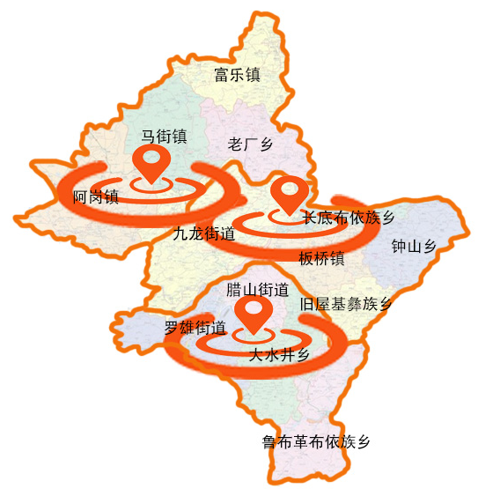
图4 “网格化”全方位联合管理模式示意图
（1）建立秸秆沃土收储运“网格化”联合管理平台
基于罗平县现有的秸秆收储运基础，在全县设置以罗雄街道、腊山街道、九龙街道、板桥镇、马街镇、老厂乡6个核心区辐射至全县共13个区域的秸秆收储运管理运营体系。建立“网格化”联合管理平台，通过遴选秸秆经纪人以平台为纽带，将农作物秸秆供给方、需求方、服务方3类用户与县农业农村局、乡镇农业综合服务中心、村委会3级网格管理员（秸秆经纪人）进行有效联结。以政府部门、村（社区）为主导，合理协调不同地区的农作物耕收时间并及时进行信息发布，以保证秸秆经纪人在有限秸秆收集周期内，提升秸秆收集效率，并减少收储和运输成本，进一步保证秸秆产品的质量与商品转化，为秸秆沃土模式的实施提供有效的保障。
投资预算：中央补助资金12万元。
实施地点：全县范围内
实施内容：完善秸秆沃土收储运体系，建立“网格化”联合管理平台。

补助方式：报账制管理或先建后补
（2）秸秆粉碎、收集、捡拾、打包或打捆、运输、存储等环节
由专业农业机合作社在实施范围地点进行油菜、烟草、玉米、水稻等秸秆粉碎、捡拾、收集后打包、转运、存储及其它农机技术服务项目，此环节链接秸秆综合利用上下游，上游可以拉动秸秆离田，下游可以推动秸秆综合利用，且各经营主体及收储网点也能够根据自身实际能力合理确定收储量，进而推动秸秆产业化发展。
投资预算：预计总投资200万元。其中，中央补助资金90万元，自筹资金110万元。
建设地点：项目实施区（遴选企业主体）
建设内容：遴选社会化农机服务企业实施沃土模式收储运体系，主要是把粉碎在田间的秸秆进行收集、打捆或打包、管护、运输、储存及离田利用的各相连环节，年收储运输消化农作物秸秆1万吨。
补助环节：秸秆收集、管护、运输等各环节农机技术服务、储存产地和其他配套设施等。

补助方式：报账制管理或先收后补

表3 2023年农作物秸秆沃土模式收储运体系构建计划表
序号 | 建设项目 | 建设  规模 | 实施地点  （主体） | 计划投入中央财政资金（万元） | 备注
1 | 建立“网格化”联合管理平台 | 形成一套完整的收储运体系，开发小程序 | 全县范围内 | 12 | 预计秸秆年收集量1万吨以上，形成长效机制
2 | 秸秆收集、打捆或打包、管护、运输、储存 | 建成年处理利用秸秆1万吨的完整收储存体系 | 项目实施区  （遴选企业主体） | 90 | 预计秸秆年收集量1万吨以上，形成长效机制
合计 |  |  |  | 102
（3）研发推广1种便携式秸秆收集装置
依托技术指导单位的科技支撑，结合现有农作物收割作业的机械特点，探索研发1种秸秆收集装置。提升农作物秸秆收集效率与收集质量。
投资预算：总投资10万元，全部为中央专项资金。
建设地点：腊山街道。
建设内容：在适宜大面积农业机械作业的坝区，结合目前农作物收割机械的参数和特点，制作与研发1种提高农作物秸秆收集效率和秸秆质量的装置。

补助方式：报账制管理或先建后补

表4 2023年农作物秸秆饲料化利用建设工程计划表
序号 | 建设项目 | 建设  规模 | 实施地点（主体） | 计划投入中央财政资金（万元） | 备注
1 | 秸秆收集装置研发与推广 | 便捷式秸秆收集装置 | 腊山街道 | 10 | 辐射应用3万亩油菜种植面积
合计 |  |  |  | 10

2、秸秆沃土模式构建与示范
计划总投资1040万元，其中投入中央农业资源及生态保护补助资金230万元。因地制宜示范推广秸秆沃土模式，科学还田适用技术，在种植面积较大，适宜机械作业开展秸秆收集、处理工作的坝区中，探索秸秆原位利用沃土方式堆沤腐熟还田、秸秆粉碎后施加腐熟剂还田以及秸秆异位利用沃土加工生产秸秆基有机肥模式，提升秸秆沃土模式综合效益。在交通不便，地块分散的半山区、山区中，推进秸秆就近就地翻耕、混碎后施加腐熟剂还田，促进秸秆固碳增汇，提升耕地质量，土壤肥力。实现沃土模式的最终效果。
- 建设沃土模式异位利用“秸秆基有机肥加工生产”示
范
投资预算：预计总投资1020万元。其中，中央补助资金210万元，企业自筹810万元。
建设地点：项目实施区（遴选企业主体）
建设内容：异位沃土利用模式建设秸秆基有机肥预处理、生产加工企业2个，分别为建设秸秆基有机肥预处理主体企业1个，秸秆基有机肥加工生产主体企业1个。拟购置秸秆粉碎设备2套、
搅拌设备1套，配套烘干、除尘装置1套，购置腐熟剂1000kg，进行秸秆肥料化利用的初加工，提高秸秆的商品价值。购置秸秆基有机肥生产发酵装置1套，通风装置1套，商品打包装置1套；收集利用农作物秸秆加畜禽粪便、腐殖土、菌种等辅料混合翻堆发酵生产商品有机肥。预计年收贮利用农作物秸秆2万吨以上，生产有机肥4万吨以上。
补助环节：秸秆有机肥生产加工等设施、设备购置资金支持。

补助方式：报账制管理或先建后补
（2）建设沃土模式原位处理“腐熟还田”示范
针对山区田地以及粉碎还田的政策号召，建设“秸秆机械化粉碎施用腐熟剂还田技术”、“秸秆田间堆沤腐熟还田技术”示范3350m²，粉碎还田作物秸秆以油菜为主，综合利用农作物秸秆量1500吨以上。通过示范推广秸秆科学还田适用技术，形成可操作、能落地的秸秆沃土模式，推动全县秸秆机械化还田比例提高5个百分点。
投资预算：中央补助资金20万元。
建设地点：腊山街道。
建设内容：秸秆机械化粉碎施用腐熟剂还田技术、秸秆田间堆沤腐熟还田技术，不同腐熟剂使用效果比对等实验示范。
补助内容：秸秆机械化粉碎作业费100元/亩，种植作物种子、腐熟剂采购、种植及堆沤腐熟管理、田地租用、相关指标检验监测等费用。

补助方式：报账制管理或先建后补

表5 2023年农作物秸秆沃土模式构建与示范工程计划表
序号 | 建设项目 | 建设  规模 | 实施地点（主体） | 计划投入中央财政资金（万元） | 备注
1 | 建设沃土模式异位利用“秸秆基有机肥加工生产”示范 | 购置秸秆粉碎设备2套、搅拌设备1套、配套烘干、除尘装置1套； | 项目实施区  （遴选企业主体） | 16 | 年收储农作物秸秆2万吨
1 | 建设沃土模式异位利用“秸秆基有机肥加工生产”示范 | 购置腐熟剂 1000kg | 项目实施区  （遴选企业主体） | 5 | 年收储农作物秸秆2万吨
1 | 建设沃土模式异位利用“秸秆基有机肥加工生产”示范 | 有机肥加工生产装置1套，通风装置1套，商品打包装置1套； | 项目实施区  （遴选企业主体） | 189 | 年收储农作物秸秆2万吨
2 | 建设沃土模式原位处理“腐熟还田”示范 | 秸秆沃土模式示范3350m²，推动全县秸秆机械化还田比例提高5个百分点。 | 腊山街道 | 20 | 综合利用农作物秸秆量1500吨
合计 |  |  |  | 230
- 秸秆沃土模式方案编制、宣传培训
计划总投资26万元，其中中央补助资金26万元，用于2023年曲靖市罗平县农作物秸秆综合利用重点县项目实施方案编制；阶段性总结成果宣传，秸秆主要利用领域技术培训、能力提升等；
（1）完成项目实施方案编制
委托第三方机构协助项目实施单位开展项目实施调研、完成项目实施方案编撰、秸秆还田利用核心示范区及对比试验组技术方案的制定，协助完成项目结题验收报告的编撰、验收以及秸秆沃土模式探索等工作。
投资预算：中央补助资金10万元。
建设内容：开展秸秆资源调查、技术指导、编制秸秆资源化利用试点项目规划等。
补助方式：方案编制完成后予以补助。
（2）开展秸秆综合利用技术宣传培训
投资预算：中央补助资金16万元。
建设地点：全县13个乡镇街道。
建设内容：通过委托行业内专家、专业技术人员进行现场授课、培训等方式开展1期50人（次）以上的县级技术培训会，预计支持资金3万元，围绕重点建设的街道、乡镇开展4场（次）的宣传培训会，计划培训人员数500人（次），预计支持资金4万元；计划补贴6万元用于支持年度秸秆台账建设及重点县示范展示基地建设所需费用；开展宣传报道、宣传视频制作等计划支持3万元；

补助方式：报账制管理或先建后补

表6 2023年农作物秸秆沃土模式方案编制、宣传培训资金计划表
序号 | 建设项目 | 建设  规模 | 实施地点（主体） | 计划投入中央财政资金（万元） | 备注
1 | 实施方案编制 | 2023年秸秆重点县项目实施方案 | 委托第三方机构 | 10
2 | 年度台账与示范展示基地建设 | 1套台账、4个示范展示基地 | 罗平县  农业环境保护监测站 | 6
3 | 宣传培训 | 技术培训相关服务7万元 | 罗平县农业农村局 | 10 | 1期县级技术培训，4场宣传培训
3 | 宣传培训 | 宣传报道、宣传视频制作3万元 | 罗平县农业农村局 | 10 | 完成1次省级及以上宣传报道
合计 |  |  |  | 26

4、秸秆沃土模式提质增效监测与推广
计划总投资52万元，其中中央补助资金52万元，用于2023年曲靖市罗平县农作物秸秆沃土模式建设的生态效益检测与应用推广，为罗平县秸秆沃土模式提质增效提供参考与依据。
（1）开展秸秆沃土模式提质增效监测与探索试验
围绕秸秆还田生态效益不清晰、对不同下茬作物种植影响不明确等问题，开展秸秆沃土模式的生态效应监测工作，对秸秆以及有机肥还田过程进行碳排放监测、土壤理化性质分析、微生物群落检测、下茬作物病虫害以及产量测试等工作。考察不同的还田产品和方式对于作物种植的影响，进一步考察罗平县不同的地形地貌和气候条件区域的差异，为该沃土模式推广至全市，并为全省各地以油菜秸秆为主的利用方式提供科学参考与决策依据。
投资预算：总投资40万元，全部为中央专项资金。
建设地点：罗雄街道、腊山街道、板桥镇。
建设内容：按照相关文件规定，完成秸秆沃土模式示范进行还田效益监测以及草谷比、可收集系数的测算以及完成相关科学研究，针对不同的腐熟剂还田、堆沤还田等还田方式的探索对比。完善秸秆沃土模式示范建设。

补助方式：报账制管理或先建后补
（2）秸秆沃土模式的应用推广
结合秸秆沃土模式的探索试验结果，将腐熟还田产品和方式较好的腐熟剂产品进行应用推广，实现罗平县秸秆沃土模式的提质增效。
投资预算：总投资12万元，全部为中央专项资金。
建设地点：罗雄街道、腊山街道、板桥镇。

表7 2023年农作物秸秆饲料化利用建设工程计划表
序号 | 建设项目 | 建设  规模 | 实施地点（主体） | 计划投入中央财政资金（万元） | 备注
1 | 还田生态效益检测及草谷比、可收集系数测算 | 还田生态效益监测 | 罗雄街道、腊山街道、九龙街道、板桥镇、马街镇 | 20 | 完成罗平县2023年还田监测目标任务
1 | 还田生态效益检测及草谷比、可收集系数测算 | 草谷比、可收集系数测算 | 罗雄街道、腊山街道、九龙街道、板桥镇、马街镇 | 20 | 完成罗平县2023年还田监测目标任务
2 | 腐熟剂应用推广 | 购置发放腐熟剂2400袋（240kg） | 罗雄街道、腊山街道、九龙街道、板桥镇、马街镇 | 12 | 应用推广5000亩地
合计 |  |  |  | 52

5、秸秆饲料化利用示范工程：
投资预算：计划总投资120万元，其中中央补助资金40万元，用于秸秆饲料化利用的养殖场购买青贮菌剂、秸秆粉碎打包机械、秸秆收集农机技术服务费等，自筹资金80万元。
建设地点：项目实施区（遴选企业主体）
建设内容： 四达铡草机、青贮圆草捆打捆包膜一体机各2台 ；购买青贮菌剂400包（80kg），秸秆收集打捆运输等环节补助及农机技术服务费。通过秸秆饲料化利用，建设饲-肥低碳循环模式，预计年收贮利用农作物秸秆2000吨。
补助环节：秸秆收集、粉碎、打包等环节农机技术补助。

补助方式：报账制管理或先建后补 。

表8 2023年农作物秸秆饲料化利用建设工程计划表
序号 | 建设项目 | 建设  规模 | 实施地点（主体） | 计划投入中央财政资金（万元） | 备注
1 | 秸秆粉碎打包农机械 | 四达铡草机2台， 青贮圆草捆打捆包膜一体机2台 | 项目实施区  （遴选企业主体） | 12 | 年收贮利用农作物秸秆2000吨
2 | 青贮菌剂购买 | 购买菌剂400包 | 项目实施区  （遴选企业主体） | 2 | 年收贮利用农作物秸秆2000吨
3 | 秸秆收集打捆运输等 | 秸秆收集打捆运输等环节补助  农机技术费 | 项目实施区  （遴选企业主体） | 26 | 年收贮利用农作物秸秆2000吨
合计 |  |  |  | 40

6、秸秆能源化利用示范工程：
投资预算：计划总投资394万元，其中中央补助资金54万元，用于购置相关专业设备，完善生物质燃料加工生产。
建设地点：项目实施区（遴选企业主体）
建设内容：秸秆粉碎机械2台；秸秆收集、管护、运输、储存及农机技术服务等环节。完善生物质燃料加工生产系统。探索1种以木质基料为主，油菜、烟草秸秆为辅制备生物质成型燃料的清洁生产技术模式。
补助环节：秸秆收集、粉碎、打包等设备补助。

补助方式：报账制管理或先建后补
表9 2023年农作物秸秆能源化利用建设工程计划表
序号 | 建设项目 | 建设  规模 | 实施地点（主体） | 计划投入中央财政资金（万元） | 备注
1 | 秸秆粉碎机械 | 2台 | 项目实施区  （遴选企业主体） | 30 | 探索1种生物质成型燃料的清洁生产技术模式
2 | 秸秆收集、管护、运输、储存 | 秸秆收集、管护、运输、储存等 | 项目实施区  （遴选企业主体） | 14 | 探索1种生物质成型燃料的清洁生产技术模式
3 | 农机技术服务 | 农机技术服务费 | 项目实施区  （遴选企业主体） | 10 | 探索1种生物质成型燃料的清洁生产技术模式
合计 |  |  |  | 54

7、实施项目审计等
项目初验和省市验收经费包含审计费用。
投资预算：总投资7万元，全部为中央专项资金。
实施内容：项目审计验收等。
经费计划：按照审计合同执行。

六、项目主要技术

（一）秸秆还田沃土模式利用技术
秸秆还田沃土模式利用技术包括：秸秆粉碎直接还田、秸秆粉碎配施用腐熟剂直接还田和田间堆沤腐熟还田。
根据含水量的多少，秸秆堆沤还田可分为两大类：一是沤肥还田。沤肥是嫌气性常温发酵，水分较多的物料在淹水（或污泥、污水）条件下发酵，就是沤肥的过程。秸秆沤肥制作简便，选址要求不严，田边地头、房前屋后均可沤制。二是堆肥还田。把秸秆堆放在地表或坑池中，并保持适量的水分，经过一定时间的堆积发酵生成腐熟的有机肥料，该过程就是堆肥。秸秆堆沤，伴随有机物的分解会释放大量的热量，沤堆温度升高，一般可达60～70℃。秸秆腐熟矿化，释放出的营养成分可满足作物生长的需求。同时，高温将杀灭各种对作物生长有害的寄生虫卵、病原菌、害虫以及杂草种子等。秸秆堆沤发酵也有利于降解消除对作物有毒害作用的有机酸类、多酚类以及对植物生长有抑制作用的物质等，保障了有机腐熟肥的使用安全。
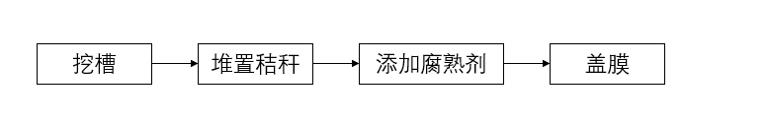
图5秸秆腐熟剂快速堆沤还田技术
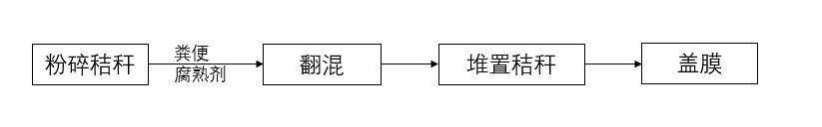
图6秸秆腐熟堆肥还田技术

（二）秸秆离田沃土模式利用技术
秸秆离田沃土模式利用技术是指秸秆粉碎混合畜禽粪便制作有机肥技术。
秸秆粉碎混合畜禽粪便制作有机肥技术：将秸秆进行粉碎筛分后，添加发酵菌种与畜禽粪便混合后进行好氧发酵、陈化，再进行复配、给料、破碎、筛分制成有机肥，工艺流程图。
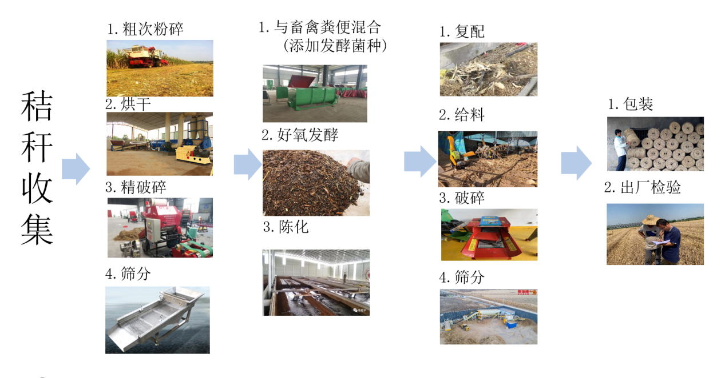
图7秸秆粉碎混合畜禽粪便制作有机肥技术工艺流程图

（三）秸秆沃土模式“网格化”联合管理平台建设
1.平台建立
搭建一个网络化管理平台，用于连接企业、政府、农户和秸秆经纪人。该平台可以是1个在线平台或者移动应用程序，提供用户注册、信息交流、数据管理和交易功能。
农户参与：农户作为秸秆的主要来源，可以通过平台注册并提供自己的农田和秸秆信息。他们可以将秸秆的数量、品质和位置等信息输入到平台中，以便其他参与者能够了解和收集秸秆。
政府支持：政府在平台上扮演重要角色，可以提供资金支持、政策指导和监督管理。政府可以通过平台发布相关政策与信息，鼓励农户参与秸秆收集，并对符合标准的秸秆收集行为进行奖励。
企业需求：企业作为秸秆的主要使用者，企业通过在平台上选择相应的秸秆经纪人，对其发布秸秆需求的信息，秸秆经纪人根据对应的企业进行配送。
秸秆经纪人：秸秆经纪人在平台上扮演着中介服务角色，他们可以帮助企业和农户进行秸秆的交流和协商。秸秆经纪人可以提供专业的咨询服务，协调供需双方的利益，促进秸秆收集效率，减少秸秆资源的浪费。
通过建立网格化管理平台，可以实现秸秆供应链的高效运作，提高秸秆的收集效率和收集广度，促进秸秆资源的合理利用。同时，该平台可以促进企业、政府和农户之间的合作和信息交流，推动秸秆综合利用的可持续发展。
2.网络化管理平台收集秸秆技术路线
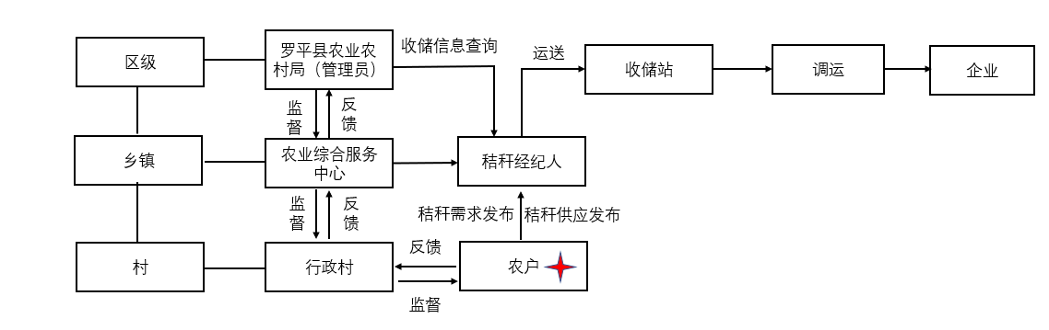
注： 为起始点
图8 网络化平台收集秸秆技术路线
罗平县地形分为坝区和山区，坝区占22%，山区占78%。坝区70%趋向于机械化操作，山区则为人工收集，据此提出秸秆不落地的机械研究，预计2024年投入建设。另外平台分四端，建立“四位一体”联合模式，将农户、企业、秸秆经纪人、政府相互联合，从而提高秸秆市场的正常运行和秸秆市场的竞争力。
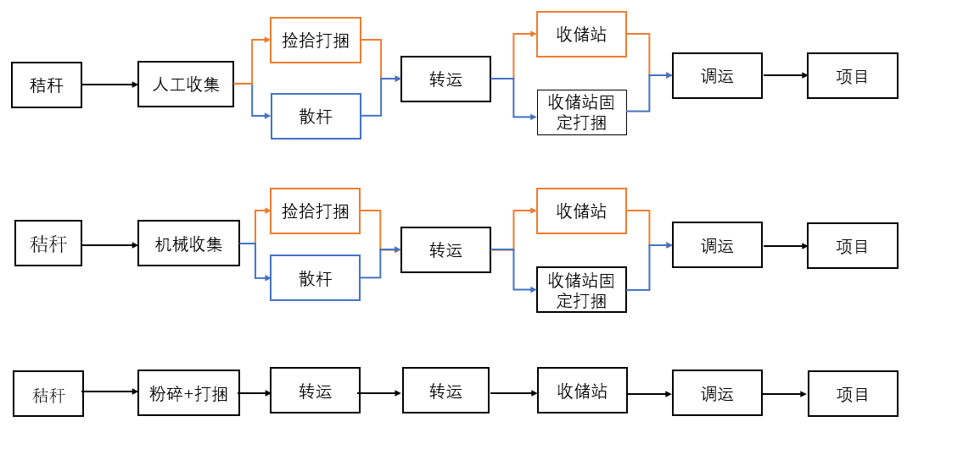
图9 秸秆收储运技术路线

七、资金测算及补助资金使用计划

（一）资金概算与使用计划
罗平县2023年农作物秸秆综合利用重点县建设项目主要由大力发展秸秆沃土模式与示范、探索秸秆沃土模式收储运体系试点项目、建设秸秆饲料化利用示范带动、建设秸秆能源化利用示范、秸秆沃土模式技术宣传培训、技术指导服务、持续抓好秸秆资源台账建设等7个方面组成，推动实现2023年罗平县农作物秸秆综合利用率达到90%以上。
项目资金补助环节主要为构建秸秆沃土模式中各类生产设备的购置、生产线建设（含新建、改扩建）、基础设施建设、秸秆收储运平台建设、秸秆综合利用宣传培训、技术指导等内容。

（二）时间进度
项目建设期限为2023年6月-2024年6月。实施进度计划为：
2023年5月－7月，编制项目实施方案上报省级；成立项目领导机构和项目技术组。
2023年7月－10月，开展项目前期宣传、动员、培训工作，完成技术培训1期50人次；秸秆沃土模式提质增效研究，开展秸秆沃土模式的生态效应监测工作，对秸秆以及有机肥还田过程进行碳排放监测、土壤理化性质分析、微生物群落检测、下茬作物病虫害以及产量测试等工作；
2023年9月－2024年5月，建设秸秆沃土模式构建与示范；“秸秆+畜禽粪污”有机肥生产线建设；探索秸秆沃土模式收储运体系构建；开展宣传培训4场（次）；完成“2023年度秸秆资源台账数据更新”通过系统平台上报。
2024年6月，进行项目总结，申请组织验收。

（三）资金进度
资金预算支付进度计划：实施方案审批后起30天内完成10%以上；3个月内完成30%以上；6个月内完成60%以上；本年度结束前完成全部项目资金支付计划（详见表10）。
表10 2023年农作物秸秆能源化利用建设工程计划表
时间  项目名称 | 2024年 |  |  |  |  | 2023年
时间  项目名称 | 1 | 2 | 3 | 4 | 5 | 6 | 7 | 8 | 9 | 10 | 11 | 12
编制项目实施方案，成立项目领导机构和项目技术组。
按项目实施方案建设内容逐项实施
项目总结，完善台账，组织验收

八、项目绩效目标
表11 项目绩效目标表
项目名称 |  | 罗平县2023年农作物秸秆综合利用重点县建设项目 | 项目负责人及电话 | 侯 英  0874—8217782
主管部门 |  | 罗平县农业农村局 | 实施单位 | 罗平县农业环境保护监测站
资金情况  （万元） |  | 年度资金总额 | 1861
 |  | 其中：财政拨款 | 521
 |  | 其他资金 | 1340
总  体  目  标 | 通过项目建设，保持秸秆综合利用率≥90%，构建秸秆沃土模式示范，以及秸秆沃土模式收储运体系，建成秸秆饲料化和能源化示范点，进一步推动我县农村环境优化改善，实现资源可持续利用，为云南省各地的秸秆还田沃土模式提供参考和科学依据。
绩  效  指  标 | 一级  指标 | 二级指标 | 三级指标 | 指标值
绩  效  指  标 | 产出  指标 | 数量指标 | 秸秆沃土模式构建与示范 | 2-3个
绩  效  指  标 | 产出  指标 | 数量指标 | 秸秆沃土模式收储运体系 | 1个
绩  效  指  标 | 产出  指标 | 数量指标 | 秸秆饲料化利用示范 | 1个
绩  效  指  标 | 产出  指标 | 数量指标 | 秸秆能源化利用示范 | 1个
绩  效  指  标 | 产出  指标 | 数量指标 | 秸秆沃士模式方案编制 | 1个
绩  效  指  标 | 产出  指标 | 数量指标 | 省级及以上宣传报道 | ≥1次
绩  效  指  标 | 产出  指标 | 数量指标 | 农作物秸秆台账建设 | 1套
绩  效  指  标 | 产出  指标 | 质量指标 | 农作物秸秆综合利用率 | ≥90%
绩  效  指  标 | 产出  指标 | 质量指标 | 秸秆综合利用技术及沃士模式宣传培训 | ≥5次
绩  效  指  标 | 产出  指标 | 时效指标 | 项目（工程）完成及时率 | ≥100%
绩  效  指  标 | 效益指标 | 生态效益  指标 | 提高耕地土壤有机质含量；有效促进农户增收；有效推进农业面源污染整治进程，实现农作物秸秆循环利用。 | 完成
绩  效  指  标 | 效益指标 | 可持续影响  指标 | 建立秸秆综合利用的长效机制，促进农业绿色发展。 | 长期
绩  效  指  标 | 满意度指标 | 服务对象  满意度指标 | 服务对象满意度 | ≥80%

九、项目预期效益

（一）经济效益
通过以上沃土模式及其他项目的实施，预计2023年产秸秆回收利用生产系列产品2万余吨。有机肥制作每吨成本700元，销售价800元，每吨利润100元，年利润200万元；实现全县农作物秸秆综合利用率达以上高位运行，为有机肥料企业产品加工原料提供更多选择，提升企业经济效益。另外秸秆沃土模式收储运平台的建设，提升了农民的秸秆收集积极性，预计在2023年，回收利用系列秸秆1万余吨可为农民直接或间接节省农业生产成本约600万余元。以及秸秆沃土模式等综合利用增加的农民收入，有效促进了农民增收。

（二）社会效益
开展农作物秸秆综合利用，是提升耕地质量、改善农业农村环境、实现农业高质量发展、绿色发展的重要举措，是全面打赢农业面源污染及蓝天保卫战的重要保障。通过项目实施，一是增加了优质农产品供给。土壤有机质含量得到有效提高，从而减少了化肥使用量，降低了农业面源污染和土壤污染，提高了农产品品质；二是增加了就业渠道。农作物秸秆综合利用体系建设，有能力的农民可直接参与秸秆收储、运输等环节，实现不离乡、不离土致富，拉动农村就业和经济发展；三是推进生态循环发展。通过项目建设，使秸秆肥料化、饲料化、基料化利用效益实现最大化，有利于土壤改良，促进农业生产向绿色、有机、低碳、生态循环发展。

（三）生态效益
项目的实施，将有效推进罗平县农业面源污染整治进程，可实现农作物秸秆的良性循环利用，革除秸秆焚烧现象，减少秸秆废弃焚烧带来的环境污染，有利于农村环境改善，实现资源可持续利用；有利于农业生产走上现代农业循环发展之路；有利于天更蓝、水更绿，为实现乡村振兴奠定坚实的生态基础。

十、保障措施

（一）加强领导，明确责任
1、成立项目建设领导小组
为切实加强对项目实施工作的领导，把农作物秸秆综合利用作为推进节能减排、发展循环经济、促进乡村振兴的一项重要内容，保障项目顺利实施，成立“罗平县2023年农作物秸秆综合利用重点县建设项目”工作领导小组，负责项目的协调、组织实施工作，组成人员如下：
组 长：丁宪富 县人民政府副县长
副组长：陈亚斌 县财政局局长
王玉林 县农业农村局局长
成 员：念 凯 县农业农村局副局长
罗红星 罗雄街道办主任
王彦林 腊山街道办主任
陈 丹 九龙街道办主任
方 敏 马街镇人民政府镇长
皇甫小虎 板桥镇人民政府镇长
钱利波 老厂乡人民政府乡长
领导小组负责研究制定《罗平县2023年农作物秸秆综合利用重点县项目实施方案》，确定项目实施内容和规模，做好县域内的工作组织、监督检查和验收管理工作。领导小组下设办公室在罗平县农业农村局，由局长兼任办公室主任、农业农村局分管副局长兼任办公室副主任。
2、项目技术指导小组
为确保项目顺利开展，领导小组下设技术小组在罗平县农业农村局，由县农业环境保护监测站、云南师范大学等单位相关人员组成，具体负责综合协调、项目实施、培训和技术指导、台账建设、检查考核、验收总结等工作。

（二）制定方案，完善台账
指导编制2023年秸秆综合利用重点县项目实施方案，严格按照实施方案推进全县秸秆综合利用工作，加快有关项目的实施，及时在项目实施过程中进行指导，确保年度目标任务的实现。完善秸秆产生与利用建设调查标准与方法，健全全县秸秆资源数据平台，进一步摸清秸秆资源底数，掌握利用情况，为政府制定秸秆综合利用政策、规划布局、产业发展等提供支撑。

（三）加大投入，扶持发展
积极制定出台相应激励、引导政策，完善落实有利于秸秆综合利用的扶持政策，吸引关联资金把秸秆综合利用建设与化肥减量增效行动、种植结构调整、农业面源污染控制、美丽乡村建设等政策整合实施。统筹各方面资金加大秸秆有机肥、秸秆还田、秸秆收储运补贴力度。

（四）加强监督，严格考核
项目实施过程中，强化项目监督管理，跟踪调度，确保项目按进度顺利实施。注重收集整理项目工作档案材料，为项目验收提供依据；项目实施结束后对基本情况、主要做法、取得的成效等进行认真总结，形成总结报告。加大秸秆综合利用督导检查力度，建立严格的检查制度，实行定期检查和集中检查相结合。对秸秆综合利用工作进行目标管理和年度考核，完善工作措施，分解任务目标，明确责任要求，确保各项工作落到实处。

（五）加强宣传，积极引导
充分利用广播、电视、报刊等传统媒体以及网站、微信、微短视频等新媒体，多角度、全方位进行宣传推广，分层次、分环节、分对象组织开展经验交流和现场观摩。用技术指导群众，用示范带动群众，用效益吸引群众，逐步提高新型农业经营主体和农户有效利用秸秆的自觉性和主动性，引领提升各地秸秆综合利用水平。

（六）严格资金管理
严格按照中央统筹整合项目资金管理办法要求执行，设立农作物秸秆综合利用补贴项目资金专账，专人管理，严禁截留、挪用，确保资金专款专用，补助资金实行先建后补，项目通过相关部门验收通过后再拨付补助资金。强化对项目实施的专项督导和检查，主动接受扶贫、财政、审计等监督部门的监督。切实加强项目组织实施单位资金管理使用情况实时监督检查，确保项目资金运行安全。

（七）加强项目建成后的固定资产管理
项目建成验收后，为更好发挥项目实施效果，完善固定资产管理，产生的固定资产由县农业农村局移交建设单位进行运维管理。

附件：
1、罗平县2023年农作物秸秆综合利用重点县建设项目市场主体（企业、合作社、农户）遴选办法；
2、罗平县2023年农作物秸秆综合利用重点县建设项目资金预算明细表；
3、罗平县2023年农作物秸秆综合利用重点县建设项目秸秆综合利用示范生产承诺书；
4、罗平县农作物秸秆综合利用安全生产承诺书；
5、罗平县农作物秸秆腐熟还田腐熟剂应用场景及使用条件

附件1：

罗平县2023年农作物秸秆综合利用
重点县建设项目

秸秆综合利用主体企业遴选办法

罗平县农业农村局
2023年6月

一、项目概况
项目名称：罗平县2023年农作物秸秆综合利用重点县建设项目-秸秆综合利用经纪人、主体企业遴选标准
项目主管单位：罗平县农业农村局
项目建设地点：罗平县六个乡、镇（街道）
- 背景意义
为推动罗平县农作物秸秆综合利用，全面完成2023年度秸秆综合利用目标任务，根据《农业农村部办公厅关于做好2023年农作物秸秆综合利用工作的通知》（农办科〔2023〕13号）、《云南省农业农村厅办公室关于印发<云南省2023年农作物秸秆综合利用工作实施方案>的通知》（云农办环〔2023〕16号）、《云南省财政厅关于下达2023年中央农业生态资源保护资金（第二批）的通知》（云财农〔2023〕81号）、《曲靖市财政局 曲靖市农业农村局关于下达2023年中央农业资源及生态保护资金（第二批）的通知》（曲财农〔2023〕68号）的要求，结合罗平县实际，经研究决定向社会公开遴选项目建设主体，现将有关事项公告如下：
（一）遴选范围
针对企业主体：罗平县辖区范围内有意向开展秸秆沃土模式、饲料化、燃料化生产利用的专业合作社、家庭农场、农产品生产经营主体、畜牧养殖经营主体、有机肥生产企业等。其中：饲料化养殖企业规模应在50头及以上；肥料化企业具有一定的基础，年产5万吨以上，能参与以秸秆置换肥料长效模式中；燃料化企业应具备秸秆消耗能力，年产量5万吨及以上，具有一定的收储实力。
（二）遴选程序
相关企业或农业生产主体向罗平县农业农村局提出申请，县农业农村局组织技术小组评选认定。
（三）申报条件
1.有一定的秸秆综合利用、收储经验。
2.拥有与其服务内容、服务能力相匹配的生产规模、专业技术、农业机械和设备以及其他能力。
3.在农民群众中享有良好的信誉，其所提供的服务质量和价格受到服务对象的认可和好评。
4.能够自觉接受行业管理部门的监督，按要求向行业监管部门提供真实有效的相关材料。
（四）申报材料
秸秆综合利用项目建设主体申报表。
（五）申报时间
2023年8月1日至9月1日，逾期不予受理。联系人：侯英；联系电话：0874—8217782；邮箱：604757305@qq.com。
附件：罗平县秸秆综合利用重点县项目建设主体申报表

附表1
罗平县2023年秸秆综合利用重点县建设
项目主体申报表
主体名称
负责人  情况 | 姓名 |  |  | 性别 |  | 文化  程度
负责人  情况 | 职务 |  |  |  | 联系方式
技术负责人 |  |  |  |  | 联系方式
企业简介
专家组意见 |  |  | 签字：  年 月 日
领导小组  办公室意见 |  |  | 盖章：  年 月 日

附表：2
罗平县 2023年农作物秸秆综合利用重点县建设项目实施方案
县级审核及项目建设主体遴选专家组名单
序号 | 姓名 | 工作单位 | 职务职称 | 联系电话 | 签字 | 备注
1
2
3
4
5
6
7

附件2：

罗平县2023年农作物秸秆综合利用重点县建设项目资金预算明细表

序号 | 项目名称 | 单位 | 规模 | 单价（万元） | 投资（万元） | 资金（万元） |  | 备 注
 |  |  |  |  |  | 补助资金 | 自筹资金 | 备 注
一 | 秸秆沃土模式收储运体系构建 |  |  |  |  | 112 | 110
1 | 建立秸秆沃土收储运“网格化”联合管理平台 | 套 | 1 | 12 | 12 | 12 | 0
2 | 建立秸秆收储运体系各相关环节 |  |  |  |  | 90 | 110
（1） | 秸秆收集、打捆或打包、运输等环节 | 吨 | 10000 | 0.008 | 80 | 35 | 45
（2） | 储存产地和配套设施补助 | 个 | 4 | 5 | 20 | 10 | 10
（3） | 秸秆收集运输车辆租用 | 辆 | 20 | 1 | 20 | 10 | 10
（4） | 农机技术服务费 | 吨 | 10000 | 0.008 | 80 | 35 | 45
3 | 收集系统研发 |  |  |  |  | 10 | 0
（1） | 秸秆收集装置研发与推广 | 套 | 1 | 10 | 10 | 10 | 0
二 | 秸秆沃土模式构建与示范 |  |  |  |  | 230 | 810
1 | 建设沃土模式异位利用“秸秆基有机肥加工生产”示范 |  |  |  |  | 210 | 810
（1） | 滚筒式发酵罐 | 套 | 1 | 180 | 180 | 159 | 21 | 11FFG-30
（2） | 通风系统 | 套 | 1 | 10 | 10 | 10 | 0 | 规格：24m×20m
（3） | 搅拌设备 | 套 | 1 | 4 | 4 | 4 | 0
 | 商品打包机 | 套 | 1 | 20 | 20 | 20 | 0
（4） | 生产场地、有机肥加工设备、原料采购等 | 套 | 1 | \ | 789 | 0 | 789 | 自筹
（5） | 秸秆粉碎机 | 台 | 2 | 1.5 | 3 | 3 | 0 | 15kw\20t每小时
（6） | 烘干机 | 台 | 1 | 4 | 4 | 4 | 0
（7） | 通风设备（除尘） | 台 | 1 | 5 | 5 | 5 | 0
 | 腐熟剂 | 公斤 | 500 | 0.01 | 5 | 5 | 0
2 | 建设沃土模式原位处理“腐熟还田”示范 |  |  |  |  | 20 | 0
（1） | 腐熟剂采购、堆沤管理、场地租用 | 套 | 1 | \ | 20 | 20 | 0
三 | 秸秆沃土模式方案编制、宣传培训 |  |  |  |  | 26 | 0
1 | 秸秆沃土模式方案编制 | 套 | 1 | \ | 10 | 10 | 0
2 | 秸秆沃土模式宣传培训 |  |  |  |  | 10 | 0
（1） | 技术培训会 | 期 | 1 | 3 | 3 | 3 | 0
（2） | 宣传培训会 | 期 | 4 | 1 | 4 | 4 | 0
（3） | 宣传报道、宣传视频制作 | 套 | 1 | 3 | 3 | 3 | 0
3 | 年度台账与示范展示基地建设 |  |  |  |  | 6 | 0
（1） | 秸秆台账建设 | 套 | 1 | 2 | 2 | 2 | 0
（2） | 示范展示基地建设 | 个 | 4 | 1 | 4 | 4 | 0
四 | 秸秆沃土模式提质增效监测与推广 |  |  |  |  | 52 | 0
1 | 还田效益监测 | 套 | 1 | 20 | 20 | 20 | 0
2 | 草谷比及可收集系数测算 | 套 | 1 | 20 | 20 | 20 | 0
3 | 腐熟剂应用推广 | 袋 | 2400 | 0.005 | 12 | 12 | 0
五 | 秸秆饲料化利用 |  |  |  |  | 40 | 80
1 | 补贴遴选养殖合作社 |  |  |  |  | 40 | 0
（1） | 四达铡草机 | 台 | 2 | 2 | 4 | 4 | 0 | 9ZR-9
（2） | 青贮圆草打捆包膜一体机 | 台 | 2 | 4 | 8 | 8 | 0 | 9YDB-0.5
（3） | 青贮菌剂 | 袋 | 400 | 0.005 | 2 | 2 | 0
（4） | 收购秸秆补助 | 吨 | 2000 | 0.005 | 10 | 10 | 0
（5） | 农机技术服务费 | 吨 | 2000 | 0.008 | 16 | 16 | 0 | 3m*4m*3m
2 | 场地建设、原料购买、其他辅助设施等 |  |  | 80 | 80 | 0 | 80 | 养殖合作社自筹
六 | 秸秆能源化利用 |  |  |  |  | 54 | 340
（1） | 秸秆粉碎机 | 台 | 2 | 15 | 30 | 30 | 0 | 移动式
（2） | 秸秆收集、管护、搬运、储存等费用补助 |  |  |  | 14 | 14 | 0
（4） | 农机技术服务费 |  |  |  | 10 | 10 | 0
（5） | 制粒机等生产设备 | 套 | 1 | 340 | 340 | 0 | 340 | 由企业自筹
七 | 实施项目验收审计等 | 次 | 1 | 7 | 7 | 7 | 0
合计 |  |  |  |  |  | 521 | 1340 | 1861

附件3：

罗平县2023年农作物秸秆综合利用重点县建设项目秸秆综合利用示范生产承诺书

罗平县农业农村局、 乡、镇（街道）人民政府：
为提升罗平县秸秆综合利用率，为罗平县秸秆综合利用做出贡献，本经营主体做出以下承诺：
1、认真完成所要求的秸秆综合利用重点县建设项目相关工作事宜。
2、接受补助设备后将发挥设备最大限度收储能力，吸纳农作物秸秆，促进秸秆商品化、市场化发展。
3、项目资金补助设备折旧完毕前由我司自行保管，经营主体拥有设备使用权，认真维护、保养。五年报废后可交由企业管理。
4、接收政府移交设备后在生产过程中产生的一切事故，认定为操作不当，一切安全责任由使用方承担，与监督单位无关。
5、根依据企业经营情况以及受补助扩产情况进行年度秸秆收储运目标拟定，2023年获补助： 设备 台， 设备 台， 设备 台， 设备 台。拟定收储目标值为： 吨。
6、对收储运秸秆数量进行明确的台账记录，严格遵守客观性原则，记录真实有效的台账数据。管理单位会进行明察暗访，一旦发现舞弊行为，暂停下一阶段的补助。
7、做好相应台账数据，随时接受有关监督部门的抽查、检查，定期汇报。
8、带动附近乡镇秸秆回收利用，提高社会效益、生态效益。
我将严格遵守以上承诺。如未能如约履行，愿意承担全部责任，接受相关部门处理。

承诺/实施单位：
主要负责人：
联系方式：
2023 年 月 日

监管单位：
主要负责人：
联系方式：
2023 年 月 日

附表1

秸秆收储台账记录表
公司秸秆收储运数据台账
序号 | 收储秸秆所在乡镇 | 收储量（吨） | 单价（元\吨） | 收储日期 | 秸秆类型 | 是否为青储 | 备注
1
2
...
记录单位(签章)：
年 月 日

附件4：

罗平县农作物秸秆综合利用安全
生 产 责 任 书

为认真贯彻和落实上级有关部门对安全生产工作的重要指示精神，大力实施本质安全工作，预防和减少各类事故的发生。在安全生产方面我公司承诺如下：
- 按照“一岗双责”的要求，明确各岗位的安全生产责任制，健全安全管理组织和体系，时刻遵循“安全第一，预防为主”、“管生产必须管安全”的原则，明确主要负责人是安全生产的第一责任人。
- 认真贯彻落实上级对安全工作的指示精神，带领全体员工认真学习《设备使用说明书》、《中华人民共和国安全生产法》、《云南省安全生产条例》、等一系列法律、法规，不断健全公司的安全生产规章制度。
- 经常性地开展安全生产大检查，查找各类安全隐患、死角，落实重大隐患的整改。
- 认真贯彻“五同时”的原则，即在计划、布置、检查、总结、评比生产工作的同时，计划、布置、检查、总结、评比安全工作。
- 强化厂房安全检查、设备定期进行维护，定检定维。发挥设备最大限度的使用寿命。
- 定期召开安全例会，及时分析总结安全形势及经验教训，制 定切合实际的工作方案，解决存在的问题。
- 修订完善公司安全应急预案，并及时进行演练，确保预案得到有效实施。

承诺单位(签章)：
年 月 日

附件5：

罗平县农作物秸秆腐熟还田腐熟剂
应用场景及使用条件

1.提供3个和3个以上云南省内农业相关职能部门出具的产品使用效果反馈或项目验收报告；
2.提供有机农业生产资料评估证明；
3.用于直接还田或秸秆堆沤有机肥的腐熟剂建议使用炭基型腐熟剂（生物炭质量分数≥10%），腐熟剂应符合国标GB20287-2006中各项参数要求，所添加生物炭应符合农业行业标准NY/T4159-2022中Ⅰ级生物炭应满足的各项参数要求；
4.炭基型腐熟剂常规使用场景下建议每亩用量2.5 kg，每亩还田秸秆量大于1000 kg或腐熟难腐熟原料（如）时建议用量为5 kg或以上。秸秆堆腐还田建议每吨秸秆使用腐熟剂2.5 kg。
5.根据NY/T4159-2022所述，满足标准的Ⅰ级生物炭可用于直接还田，出于使用安全及质量检验的目的，如使用炭基型腐熟剂，建议围绕其所添加的生物炭出具还田试验报告；
6.由于秸秆地头堆沤和直接还田为不同的使用场景，为进一步加快秸秆堆沤速度并保证堆沤效果，在国标GB20287-2006的基础上建议将有效活菌数（cfu）参数提高至亿/g（mL）≥2。

